Estándares de Base de Datos

# Base de datos

1. El nombre de la base de datos debe ser consistente y bien definido con letras mayúsculas, ejemplo: **dbVENTA.**
2. Definir el charset de la base de datos a fin que permita la compatibilidad con caracteres tales como: ñ, á, etc. Por ejemplo: **UTF-8.**

# Tablas

1. En un solo script podemos definir la base de datos, tablas y relaciones. El script debe estar dentro de una carpeta llamada **Schema.**
2. El nombre de las tablas debe ser descriptivo, no importa que tan largos sean siempre y cuando lo soporte el motor de base de datos respectivo.
3. Los nombres de tabla no deben tener espacios en blanco, tildes, ñ ni ningún otro carácter inusual.
4. Nombres de las tablas en mayúscula y en singular ejem: **PERSONA.**
5. Si el nombre es compuesto se debe separar por un guion bajo, ejemplo: **PERSONA_DETALLE.**
6. La tabla y/o campos deben tener una breve descripción respectiva utilizando comentarios.
7. Para denominar el nombre del campo de una tabla, tener en cuenta:
   1. Las 3 a 4 primeras letras de atributo más 3 a 4 primeras letras del nombre de la tabla, ejemplo: **CODPER** (Código de la Persona)
8. En casos donde la tabla sea un detalle o su nombre sea compuesto, se utilizará las 3 primeras letras de cada atributo, ejemplo: **CODPERDET** (Código de la tabla **PERSONA_DETALLE**).
9. Las tablas que contienen Primary Key o Clave Principal, éstas de preferencia deben ser los primeros campos de la tabla, ser únicos e irrepetibles.
10. Tener en cuenta para los campos que son claves principales:
    1. Se sugiere por **ID** para los auto-incrementables desde la BD.
    2. Poner **NUM** cuando el PK es un atributo numérico.
    3. **COD** para aquellos que se generen por algún medio de concatenación, char, etc. Poner las 3 letras de cada tabla en caso de concatenación.
11. Todas las **llaves Foráneas (FK)** deben tener el mismo nombre, tipo de dato y longitud que la llave primaria a la que hace referencia.

# Relaciones

1. Para *relaciones recursivas* los nombres deben ser de la siguiente forma:

**EMPLEADO_EMPLEADO_JEFE_IDEMP**

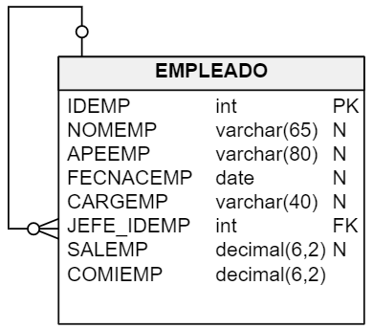

1. Las r*elaciones entre dos tablas* deben nombrarse de la siguiente forma: Nombredelatablaorigen_Nombredelatablaarelacionar_nombredelcampo, ejemplo:

**DEPARTAMENTO_EMPLEADO_IDDEMP**

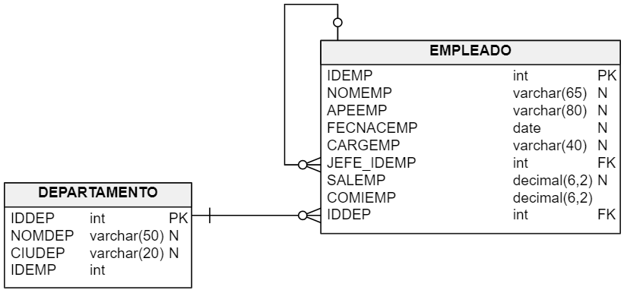

# Trabajo colaborativo

## Organización

* En el repositorio debe haber una carpeta **DOCUMENTATION** en el cual estará:
  + Diccionario de datos actualizado.
  + Documento con descripción del negocio (Canvas, Mapa de Procesos, RF y RNF).
  + Documento con el listado de funcionalidades y/o requerimientos.
* Todos los objetos de la base de datos deben estar ordenados por carpetas en el repositorio de GitHub, ejemplo: SCHEMA, VIEWS, etc.

## Comunicación

* Si un integrante del equipo hace algún cambio en el modelo de base de datos debe enviar un correo electrónico con una breve descripción de ello a todos los integrantes con copia al líder y profesor de la unidad didáctica.
* En el correo mencionar que estos cambios han sido realizados en vertabelo, base de datos y repositorio de github.

## Vertabelo

* Revisar que los elementos del modelo de base de datos cumplan con los estándares mencionados líneas arriba.

## GitHub

* El repositorio de GitHub debe ser compartido con los integrantes del equipo, líder y profesor de la unidad didáctica.
* Antes de realizar un commit verificar que este se realizará utilizando su propio usuario (verificar: git config --global user.name).
* En cada commit realizado por un integrante el mensaje debe ser concreto respondiendo a preguntas tales como: ¿Qué estoy creando? ¿Qué estoy modificando? ¿Por qué lo hago?